- PRAVILNO SEŠTEJ.

5 | + | 4 | = |  |  | 8 | + | 2 | =
3 | + | 7 | = |  |  | 5 | + | 4 | =
1 | + | 9 | = |  |  | 6 | + | 3 | =
4 | + | 3 | = |  |  | 3 | + | 5 | =
2 | + | 7 | = |  |  | 2 | + | 4 | =

2. PRAVILNO ODŠTEJ.

9 | - | 5 | = |  |  | 8 | - | 2 | =
8 | - | 4 | = |  |  | 9 | - | 6 | =
6 | - | 2 | = |  |  | 8 | - | 5 | =
9 | - | 8 | = |  |  | 6 | - | 1 | =
5 | - | 4 | = |  |  | 7 | - | 6 | =

3. UREDI ŠTEVILA PO VELIKOSTI.
ZAČNI Z NAJVEČJIM ŠTEVILOM. ZAČNI Z NAJMANJŠIM ŠTEVILOM.


7, 0, 9, 4, 10 , 5, 3 |  | 8, 2, 9, 1, 3, 6, 0

4. OGRLICE KRASIJO ZAPOREDJA ŠTEVIL, A JIH NEKAJ MANJKA. DOPIŠI JIH.

8
6
3

6. PO NAREKU ZAPIŠI ŠTEVILA.

( otroku narekujte števila do 10, ne po vrsti)
4
7
9
7. OGLEJ SI SLIKO. NAPIŠI RAČUNE.

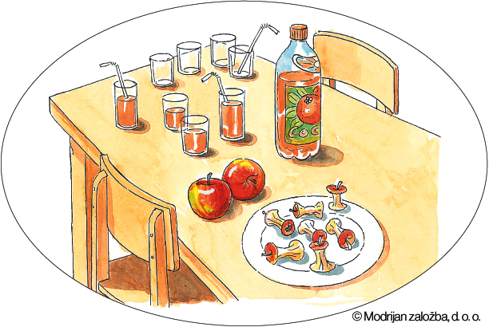

Dodatna naloga*
ZNAŠ MOGOČE IZRAČUNATI TUDI TE RAČUNE?


2 | + | 4 | - | 1 | =
6 | - | 3 | - | 0 | =
10 | - | 5 | + | 2 | =
5 | - | 0 | + | 3 | =
2 | + | 8 | - | 6 | =
7 | + | 1 | - | 5 | =

